**1 ЛАБОРАТОРНАЯ РАБОТА №3**

**«Исследование способов модульного тестирования программного обеспечения»**

**3.1 Цель работы**

Исследовать основные подходы к модульному тестированию программного обеспечения. Приобрести практические навыки составления модульных тестов для объектно-ориентированных программ.

**3.2 Вариант задания**

Задача. Дана строка, среди символов которой есть двоеточие. Получить все символы, расположенные между первым и вторым двоеточием. Если второго двоеточия нет, то получить все символы, расположенные после единственного имеющегося двоеточия.

Составить спецификацию тестового случая для одного из методов выбранного класса.

Реализовать тестируемый класс и необходимое тестовое окружение на языке С#.

Выполнить тестирование с выводом результатов на экран и сохранением в log-файл.

Проанализировать результаты тестирования, сделать выводы.

**3.3 Ход выполнения работы**

1.3.1 В начале выполнения лабораторной работы был написан класс, который определяет количество отрицательных элементов в тех строках прямоугольной матрицы, которые содержат хотя бы один нулевой элемент. Код программы представлен в листинге 1.1.

Листинг 1.1 – Текст первого тестируемого класса

public class MatrixCounter

{

public int CountNegativeNumbersInRowsWithZeros(List<List<int>> data)

{

int result = 0;

foreach (var row in data)

{

if (row.Contains(0))

{

var amount = row.Count(x => x < 0);

result += amount;

}

}

return result;

}

}

Для этой программы были определены области эквивалентности, которые показаны в таблице 1.1.

Таблица 1.1 – Области эквивалентности для первого класса

|  |  |  |
| --- | --- | --- |
| Размер матрицы | Есть ноль | Есть отрицательные элементы в строке с нулём |
| 1×1 | Нет | - |
| 1×1 | Есть | - |
| N×M | Нет | - |
| N×M | Есть в одной строке | Нет |
| N×M | Есть в одной строке | Есть |
| N×M | Есть в нескольких строках | Нет |
| N×M | Есть в нескольких строках | Есть |

Далее для этой программы по выявленным областям эквивалентности были разработаны примеры тестовых последовательностей, что показано в таблице 1.2.

Таблица 1.2 – Тестовые последовательности для первой программы

|  |
| --- |
| Входная матрица |
| 1 |
| 0 |
| [1, 2, 3]  [4, 5, 6]  [7, 8, 9] |
| [1, 5, 0, 0]  [2, 3, 4, 5] |
| [1, 2, 3, 4]  [0, 0, 0, -1]  [6, 7, 8, 9]  [1, 2, 3, 4] |
| [1, 2, 0]  [4, 0, 6]  [7, 0, 9] |
| [1, 0, 0, -1, 0]  [2, 3, 4, 5, 6]  [0, 0, -1, -6, 0] |

Для данного класса были написаны юнит-тесты с тестовыми последовательностями определёнными ранее. Код тестов представлен в листинге 1.2. Результаты выполнения тестов представлены на рисунке 1.1.

Листинг 1.2 – Тесты первого тестируемого класса

public class MatrixCounterTests

{

private readonly MatrixCounter _matrix;

public MatrixCounterTests()

{

_matrix = new MatrixCounter();

}

[Fact]

public void MatrixTest1()

{

var source = new List<List<int>>

{

new List<int> { 1 },

};

var result = _matrix.CountNegativeNumbersInRowsWithZeros(source);

result.ShouldBeEquivalentTo(0);

}

[Fact]

public void MatrixTest2()

{

var source = new List<List<int>>

{

new List<int> { 1 },

};

var result = _matrix.CountNegativeNumbersInRowsWithZeros(source);

result.ShouldBeEquivalentTo(0);

}

[Fact]

public void MatrixTest3()

{

var source = new List<List<int>>

{

new List<int> { 1, 2, 3},

new List<int> { 4, 5, 6},

new List<int> { 7, 8, 9},

};

var result = _matrix.CountNegativeNumbersInRowsWithZeros(source);

result.ShouldBeEquivalentTo(0);

}

[Fact]

public void MatrixTest4()

{

var source = new List<List<int>>

{

new List<int> { 1, 5, 0, 0},

new List<int> { 2, 3, 4, 5},

};

var result = _matrix.CountNegativeNumbersInRowsWithZeros(source);

result.ShouldBeEquivalentTo(0);

}

[Fact]

public void MatrixTest5()

{

var source = new List<List<int>>

{

new List<int> { 1, 2, 3, 4},

new List<int> { 0, 0, 0, -1},

new List<int> { 6, 7, 8, 9},

new List<int> { 1, 2, 3, 4},

};

var result = _matrix.CountNegativeNumbersInRowsWithZeros(source);

result.ShouldBeEquivalentTo(1);

}

[Fact]

public void MatrixTest6()

{

var source = new List<List<int>>

{

new List<int> { 1, 2, 0},

new List<int> { 4, 0, 6},

new List<int> { 7, 0, 9},

};

var result = _matrix.CountNegativeNumbersInRowsWithZeros(source);

result.ShouldBeEquivalentTo(0);

}

[Fact]

public void MatrixTest7()

{

var source = new List<List<int>>

{

new List<int> { 1, 0, 0, -1, 0},

new List<int> { 2, 3, 4, 5, 6},

new List<int> { 0, 0, -1, -6, 0},

};

var result = _matrix.CountNegativeNumbersInRowsWithZeros(source);

result.ShouldBeEquivalentTo(3);

}

}

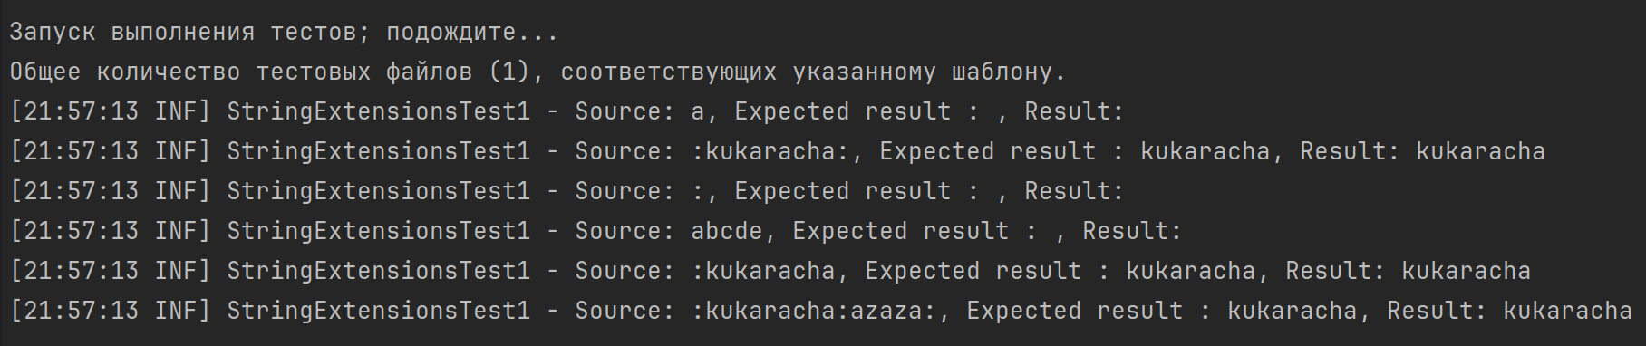

Рисунок 1.1 – Результат выполнения юнит-тестов первого класса

1.3.2 Далее был написан класс, который получает все символы, расположенные между первым и вторым двоеточием. Если второго двоеточия нет, то получает все символы, расположенные после единственного имеющегося двоеточия. Код программы представлен в листинге 1.3.

Листинг 1.3 – Текст класса расширения строки

public static class StringExtension

{

public static string GetStringBetweenColons(this string str)

{

var match = Regex.Match(str, ":[^:]*:?");

var result = match.Groups[0].Value.Replace(":", "");

return result;

}

}

Для этой программы были определены области эквивалентности, которые показаны в таблице 1.3.

Таблица 1.3 – Области эквивалентности для второй программы

|  |  |
| --- | --- |
| Размер строки | Двоеточие |
| 0 | - |
| 1 | Есть |
| >1 | Нет |
| >1 | Одно |
| >1 | 2 |
| >1 | >2 |

Далее для этой программы по выявленным областям эквивалентности были разработаны примеры тестовых последовательностей, что показано в таблице 1.4.

Таблица 1.4 – Тестовые последовательности для второй программы

|  |  |
| --- | --- |
| Входная строка | Выходная строка |
| a |  |
| : |  |
| abcde |  |
| :kukaracha | kukaracha |
| :kukaracha: | kukaracha |
| :kukaracha:azaza: | kukaracha |

Также для данного класса были написаны юнит-тесты. Код тестов представлен на листинге 1.4. На рисунке 1.2 показано правильное выполнение тестов с разработанными последовательностями.

Листинг 1.4 – Тесты класса расширения строки

using Zadanie;

using Shouldly;

namespace ZadanieTests;

public class StringExtensionTests

{

[Fact]

public void StringExtensionsTest5()

{

var source = ":kukaracha:";

var result = source.GetStringBetweenColons();

result.ShouldBeEquivalentTo("kukaracha");

}

[Fact]

public void StringExtensionsTest6()

{

var source = ":kukaracha:azaza:";

var result = source.GetStringBetweenColons();

result.ShouldBeEquivalentTo("kukaracha");

}

[Fact]

public void StringExtensionsTest4()

{

var source = ":kukaracha";

var result = source.GetStringBetweenColons();

result.ShouldBeEquivalentTo("kukaracha");

}

[Fact]

public void StringExtensionsTest3()

{

var source = "abcde";

var result = source.GetStringBetweenColons();

result.ShouldBeEmpty();

}

[Fact]

public void StringExtensionsTest2()

{

var source = ":";

var result = source.GetStringBetweenColons();

result.ShouldBeEmpty();

}

[Fact]

public void StringExtensionsTest1()

{

var source = "a";

var result = source.GetStringBetweenColons();

result.ShouldBeEmpty();

}

}

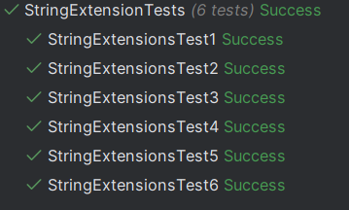

Рисунок 1.2 – Тесты класса расширения строки

1.3.3 Последней была написана программа, которая считывает текст из файла и выводит на экран предложения, содержащие максимальное количество знаков пунктуации. Код программы представлен в листинге 1.5.

Листинг 1.5 – Текст третьей программы

public class SadFileReader

{

private readonly List<char> _punctuationMarks = new List<char>(){',', '.', '!', '?', ';', ':'};

public void WriteToConsoleStringWithMaxPunctuactionMarksCount(string fileName)

{

var maxStrings = new List<string>();

int punctuationMarksMaxAmount = 0;

var reader = new StreamReader(fileName);

string? line;

while ((line = reader.ReadLine()) != null)

{

int punctuationMarksCount = line.Count(x => _punctuationMarks.Contains(x));

if (punctuationMarksCount > punctuationMarksMaxAmount)

{

maxStrings.Clear();

maxStrings.Add(line);

punctuationMarksMaxAmount = punctuationMarksCount;

}

else if (punctuationMarksCount == punctuationMarksMaxAmount)

{

maxStrings.Add(line);

}

}

foreach (var maxString in maxStrings)

{

Console.WriteLine(maxString);

}

}

}

Для этой программы были определены области эквивалентности, которые показаны в таблице 1.5.

Таблица 1.5 – Области эквивалентности для третьей программы

|  |  |  |
| --- | --- | --- |
| Количество строк | Знаки пунктуации | Количество максимальных строк |
| 0 | - | - |
| 1 | Нет | - |
| 1 | Есть | 1 |
| >1 | Есть в одной строке | 1 |
| >1 | Есть в нескольких строках | 1 |
| >1 | Есть в нескольких строках | >1 |

Далее для этой программы по выявленным областям эквивалентности были разработаны примеры тестовых последовательностей, что показано в таблице 1.6.

Таблица 1.6 – Тестовые последовательности для третьей программы

|  |  |
| --- | --- |
| Входной файл | Выходные строки |
|  |  |
| aaaaaaaaaaa | aaaaaaaaaaa |
| a45bcde,xxx | a45bcde,xxx |
| Aaaaaa  Aaaaa,  aaaaaa | Aaaaa, |
| Aaaaaa  Aaaaa,,,  Aaaaa,  aaaaaa | Aaaaa,,, |
| Aaaaaa  Aaaaa,,,  Aaaaa,,,  aaaaaa | Aaaaa,,,  Aaaaa,,, |

На рисунке 1.3 показано правильное выполнение нескольких тестовых примеров из разработанной последовательности.

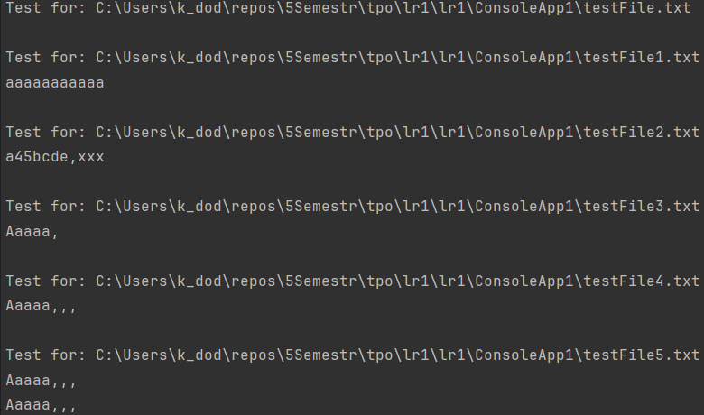

Рисунок 1.3 – Результат выполнения тестов третьей программы

**Выводы**

В ходе лабораторной работы были исследованы способы анализа областей эквивалентности входных данных для тестирования программного обеспечения. Также были приобретены практические навыки составления построения тестовых последовательностей. В конце выполнения лабораторной работы был написан отчет.